**VISUAL 1**

Voorbeeld calendar View van 4 verschillende locaties voor 1 jaar:

Entrance – 0

Camping 0

Camping 1

Entrance -1

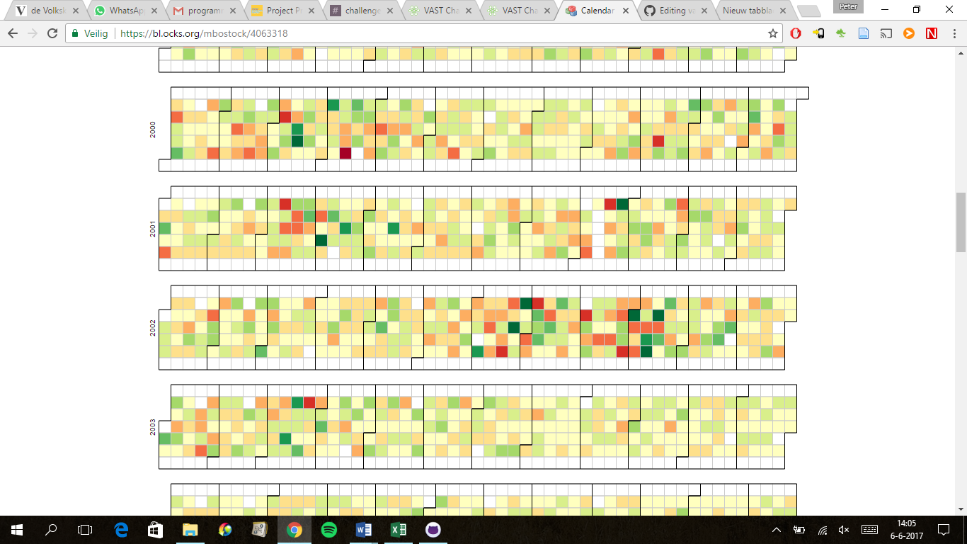



**VISUAL 2:**



Voorbeeld Detailled info per DAG met drukte per autotype op specifieke locatie (Camping-1 bijvoorbeeld)



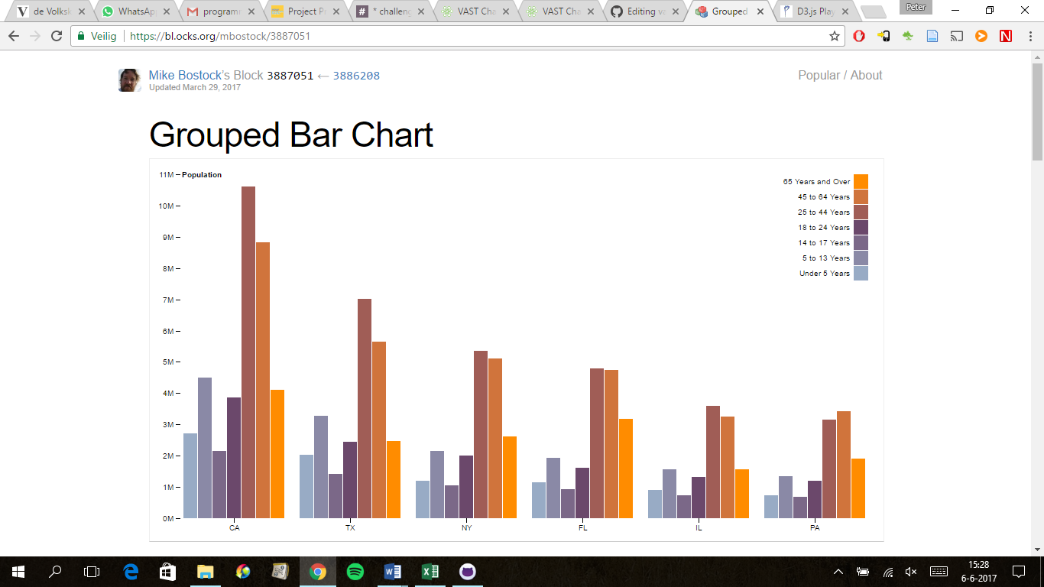

**VISUAL 3:**

Jaaroverzicht van complete park met Sliderfunctie zodat aantallen vd autotypes per dag zichtbaar zijn met transition functie in pie-diagram.

